Министерство науки и высшего образования Российской Федерации

НАЦИОНАЛЬНЫЙ ИССЛЕДОВАТЕЛЬСКИЙ ТОМСКИЙ ГОСУДАРСТВЕННЫЙ УНИВЕРСИТЕТ (НИ ТГУ)
Институт прикладной математики и компьютерных наук

ОТЧЕТ
по лабораторной работе №4 курса «Сетевое администрирование»

Выполнил студент группы №932205
В. А. Викторов

Проверил
ассистент кафедры прикладной информатики
А. В. Корсун

Томск-2025

Задание
Требуется сделать первоначальную настройку коммутаторов сети, представленной на схеме L1 (см. рис. 3.1 из раздела 3.3). Под первоначальной настройкой понимается указание имени устройства, его IP-адреса, настройка доступа по паролю к виртуальным терминалам и консоли, настройка удалённого доступа к устройству по ssh.

1) В соответствии с заданием лабораторной работы №4 была выполнена первоначальная настройка всех коммутаторов уровня доступа (L1) сети организации, построенной по схеме, приведённой на рис. 3.1 (раздел 3.3). Топология включает пять коммутаторов доступа:

msk-donskaya-sw-1:

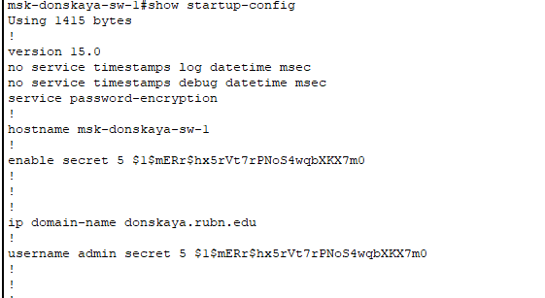
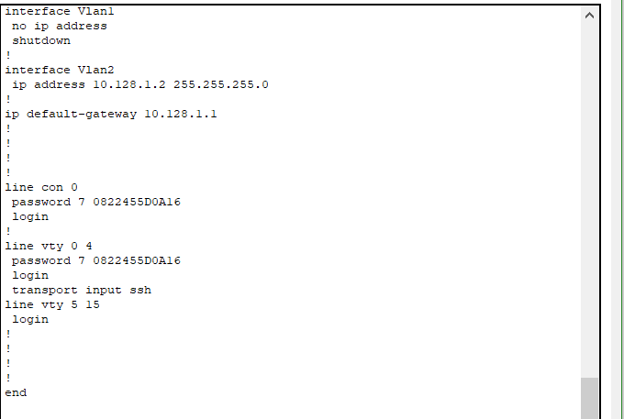

msk-donskaya-sw-2:

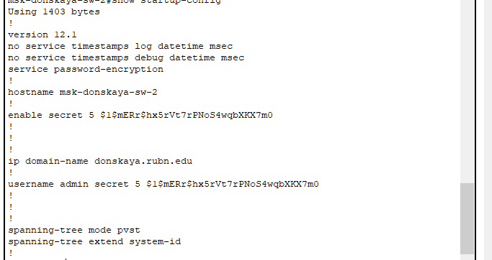
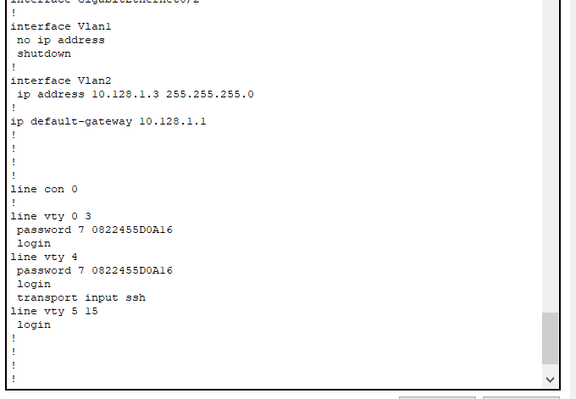
msk-donskaya-sw-3:

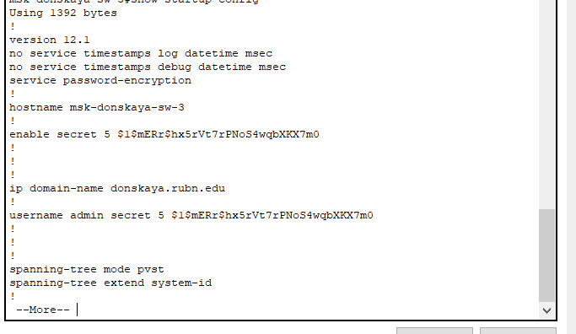
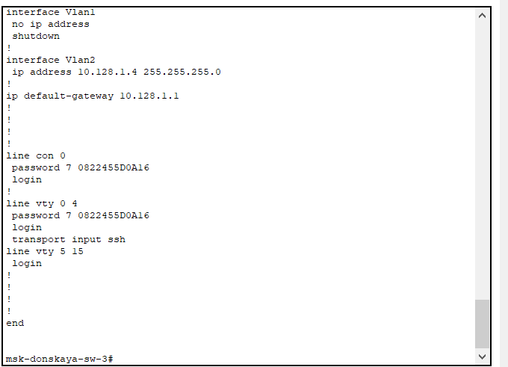
msk-donskaya-sw-4:
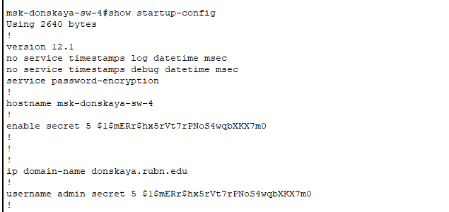
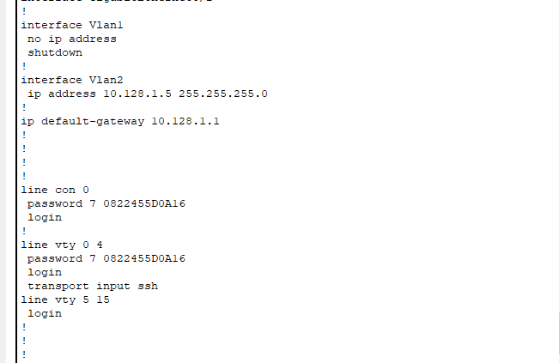
msk-pavloskaya-sw-1:
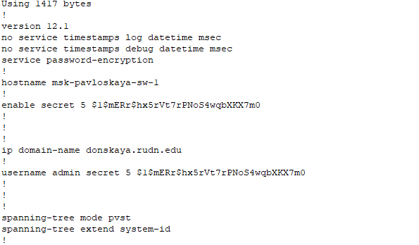
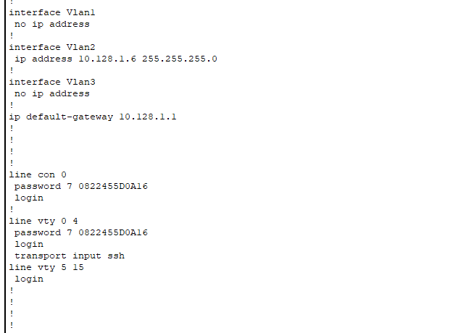

Все коммутаторы размещены в логической рабочей области Cisco Packet Tracer и соединены с соответствующими конечными устройствами (ПК, ноутбуками, принтерами) прямыми кабелями Copper Straight-Through.
На каждом коммутаторе последовательно выполнены следующие действия:
- Создан и активирован интерфейс управления vlan (vlan 1 для всех коммутаторов, кроме msk-donskaya-sw-4 — vlan 2).
- Назначен IP-адрес управления и маска подсети строго по плану адресации из таблицы 3.2 (сеть 10.128.0.0/17).
- Указан шлюз по умолчанию (IP-адрес маршрутизатора уровня L3 — 10.128.1.1).
- Настроена защита доступа:
- пароль привилегированного режима (enable secret);
- пароль консольного доступа;
- включено шифрование всех паролей в конфигурации (service password-encryption).
- Сконфигурирован удалённый доступ:
- создан локальный пользователь admin с уровнем привилегий 1;
- задан домен donskaya.rudn.edu;
- сгенерированы RSA-ключи для SSH;
- отключён небезопасный Telnet, оставлен только защищённый протокол SSH (transport input ssh).
- Конфигурация сохранена в энергонезависимую память командой write memory.
Пример настройки одного из коммутаторов (msk-donskaya-sw-1):
- IP-адрес управления: 10.128.1.2 /24
- Шлюз по умолчанию: 10.128.1.1
- VLAN управления: vlan 1
- Удалённый доступ: только SSH, пользователь admin (privilege 1)
Аналогичным образом настроены остальные четыре коммутатора с соответствующими адресами из плана адресации:
- msk-donskaya-sw-2 — 10.128.1.3 /24
- msk-donskaya-sw-3 — 10.128.1.4 /24
- msk-donskaya-sw-4 — 10.128.1.5 /24 (vlan 2)
- msk-pavloskaya-sw-1 — 10.128.2.2 /24

4.5. Ответы на контрольные вопросы
1. При помощи каких команд можно посмотреть конфигурацию сетевого оборудования?
show startup-config и show running-config
2. При помощи каких команд можно посмотреть стартовый конфигурационный файл оборудования?
show startup-config
3. При помощи каких команд можно экспортировать конфигурационный файл оборудования?
copy running-config tftp и copy startup-config tftp
4. При помощи каких команд можно импортировать конфигурационный файл оборудования?
copy tftp: running-config и copy tftp: startup-config

